摘要

随着科技的日益发展，人们的生活水平得到了很大的提高，信息的传播途径也随着互联网的迅速发展而变得多种多样，人们了解信息的方式也日新月异。随着生活水平的提高，产品也变得丰富起来，为了选择更好的产品，人们不惜长途跋涉，山高水远的去现场考察，这个时候，淘宝，京东等商城的出现解决了人们出门烦恼的问题。

网上购物已经成为当今社会一种比较流行的购物方式，大家可以迅速在购物网站上找到想要的商品，购物变得更加轻松、快捷和方便。这种新的运营模式给企业和个体商户带来了新的商机、新的销售渠道，同时也给消费者带了实惠和便利，受到了企业和消费者青睐，因此网上商城取得了巨大的成功。

现在商务网站比较常用的开发语言有ASP、PHP、JSP、JAVA，而比较常见的是PHP+MySQL结合的商务网站。短短的几年间，PHP与MySQL结合的网站受到广大网页编辑员的喜爱，对构建网上商城系统而言已经是首选方案。

关键字： PHP；MySQL；网上购物；商城

**ABSTRACT**

With the development of science and technology, people's living standard has been greatly improved, and the way of information transmission has also been varied with the rapid development of Internet. People's understanding of information is also changing rapidly. With the improvement of living standards, products also become richer. In order to choose better products, people are willing to travel long distances and go far away to investigate. At this time, the emergence of Taobao, Jingdong and other mall solves the problem of people going out.

Online shopping has become a popular way of shopping in today's society. You can quickly find the products you want on shopping website, and shopping is more relaxed, fast and convenient. This new operation mode brings new business opportunities and new sales channels to businesses and individual businesses, and also brings benefits and convenience to consumers. It is favored by businesses and consumers, so online shopping mall has achieved great success.

Now the common development languages of business websites are ASP, PHP, JSP and JAVA, and the more common business websites are PHP+MySQL combined. In just a few years, PHP and MySQL have been loved by web editors, and have been the first choice for building online business systems.

Keywords: PHP; MySQL; online shopping; business city

第一章 绪论 5

1.1前言 5

1.2选题背景和意义 5

1.3现状和发展情况 5

1.4主要研究内容 6

第二章 相关技术简介 6

2.1 PHP技术 6

2.2 Mysql技术 7

2.3 Apache 7

2.4 phpMyAdmin 7

第三章 系统总体设计 8

3.1 操作流程 8

3.2 功能模块 9

3.3 数据库设计 10

3.4前台界面设计 16

第四章 系统实现 17

4.1 注册和登录功能 17

4.2 查询和修改个人信息 19

4.3 搜索商品 19

4.4 浏览商品 20

4.5 购买商品 21

4.6 后台管理 22

4.6.1商品管理 23

4.6.2 用户管理 25

4.6.3 公告管理 26

4.6.4 订单管理 27

4.6.5管理员管理 27

4.6.6 导航管理 28

4.6.7 留言管理 29

第五章 总结与期望 30

5.1 总结 30

5.2 展望 30

第一章 绪论

1.1前言

随着知识经济在全世界范围内的快速发展，人们对电子商务已经从怀疑、观望到大力支持，各行各业已经从消极适应走向主动参与，电子商务应用领域已经从局部走向全局，电子商务应用已经从专家推动、行业协会推动到政府推动，这就是世界和中国电子商务的今天。[1]

1.2选题背景和意义

由于科技的发展，信息的传播方式得到快速发展，由于互联网的信息传播速度迅速，人人更倾向于在网上获取信息，通过建立相应的网络，构造出极为廉价的联系方式，把商家，买家，厂商联系起来，不仅可以节约时间，还可以不用山高水远的去现场考察，交易的花费也更少了，这种交易模式就是电子商务。

互联网发展在经过信息和娱乐两个阶段后，即将进入更高级的第三阶段----商务阶段。商务阶段的一个核心内容就是购物模式的转变----网上购物的兴起。庞大的上网人群必将产生一个规模可观的上网购物用户群。网民数和在网上购物的人数的上升趋势，使得网上商城成为商家的必争之地。[8]

如今，淘宝和京东是最流行的网上购物平台，人们对淘宝和京东的评价都很高，证明他们在设计方面都有独到之处，在设计网站的时候可以借鉴他们的方法，留意他们的功能和注意的事项。

1.3现状和发展情况

伴随着互联网的快速发展，网上购物也逐渐的兴起，这种新型的经营方式，这不仅能节约时间，也能节约成本，人们对获取的信息也有了更高的要求，需要为他们带来更多的便利。

从1998年3月6日下午3:30，国内第一笔INTERNET网上电子商务交易成功。到如今网上购物商城的百花齐放，我们国家的网上消费达到了前所未有的顶峰，只计算双11那天，我们网上消费金额就达到了1207亿元，这在过去我们是完全想象不到的。

推动中国网购市场快速发展的主要原因有两个：1.网民数和网购人数的急剧增长。2.上网购物已成为主流消费人群的消费习惯之一。可以看出，网购商品正向人们的日常生活用品倾斜，网购不再是一个时尚，更成为一种消费的习惯。中国网购市场快速发展，为网上商城的发展提供了市场和消费者。

1.4主要研究内容

毕业设计的内容是，构建一个基于PHP+MySQL的网上商城的购物系统，包含以下功能：

1. 建立数据库

首次登录网站后需要用户注册一个用户账号，再次登录后可以用这个账号登陆，用户可以修改自己的个人信息，管理员可通过后台向数据库传递商品信息，在后台对数据库信息进行增删改查，修改页面的内容。

1. 购物的便捷性

用户可以通过“搜索”搜索自己的需要寻找的商品，搜索到喜爱的产品后，可以放进自己的购物车，提高购物的效率，搜索指定建材后可看到同类的建材推荐。

1. 商品的管理

管理员通过后台对商品信息进行添加，修改，删除，对商品信息的维护可以方便快捷。

1. 用户留言

购买商品之后，可以进行商品的评价，管理员可通过对商品的评价来回复用户，总结自身的不足。

第二章 相关技术简介

本人的网上建材商城购物系统使用的语言是PHP，数据库是MySQL，web服务器Apache，还使用phpMyAdmin数据库管理工具使对数据库的操作更加便捷。还使用html+css来对页面进行排版。

2.1 PHP技术

PHP是一种HTML内嵌式脚本语言，是一种脚本语言，他可以混杂在HTML代码中，是一种用来生成所有Web页面的代码，仅当事件发生之后才会开始工作

PHP还是一种服务器端的技术，这是指PHP所做的一切均在服务器端（而不是在客户端——用户操作的电脑）发生，用于提供用户使用浏览器访问某个Web地址时的页面。[2]

2.2 Mysql技术

MySql被设计为一个可移植的数据库，几乎在当前所有系统上都能运行，尽管各平台在底层实现方面各有不同，但是MySql基本上能保证在哪个平台上的物理体系结构的一致性。

MySQL是一种关系数据库管理系统，关系数据库将数据保存在不同的表中，而不是将所有数据放在一个大仓库内，这样就增加了速度并提高了灵活性。[3]

MySQL所使用的SQL语言是用于访问数据库的最常用标准化语言。MySQL软件采用了双授权政策，分为社区版和商业版，由于其体积小、速度快、总体拥有成本低，尤其是开放源码这一特点，一般中小型网站的开发都选择MySQL作为网站数据库。[4]

2.3 Apache

Apache是目前全球最广为使用的网页服务器，本人使用的wampserver软件是一款由法国人开发的Apache Web服务器、PHP解释器以及MySQL数据库的整合软件包。

Apache是世界使用排名第一的Web服务器软件。它可以运行在几乎所有广泛使用的计算机平台上，由于其跨平台和安全性被广泛使用，是最流行的Web服务器端软件之一。[5]

2.4 phpMyAdmin

phpMyAdmin是一个以PHP为基础，的MySQL的数据库管理工具，让管理者可用Web接口管理MySQL数据库，成为一个简易方式输入繁杂SQL语法的较佳途径，尤其要处理大量资料的汇入及汇出更为方便。[6]其中一个更大的优势在于由于phpMyAdmin跟其他PHP程式一样在网页服务器上执行，但是您可以在任何地方使用这些程式产生的HTML页面，也就是于远端管理MySQL数据库，方便的建立、修改、删除数据库及资料表。也可借由phpMyAdmin建立常用的php语法，方便编写网页时所需要的sql语法正确性。[7]

第三章 系统总体设计

3.1 操作流程

荟建材网上商城购物系统的操作流程如图所示，主要分为购物流程和后台管理流程，购物流程是用户浏览商品，加入购物车，下订单；商品管理流程是管理员对用户信息，商品信息，订单处理，首页更新等的操作。

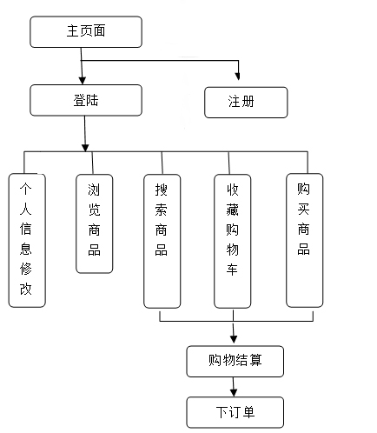

图3.1 购买流程图

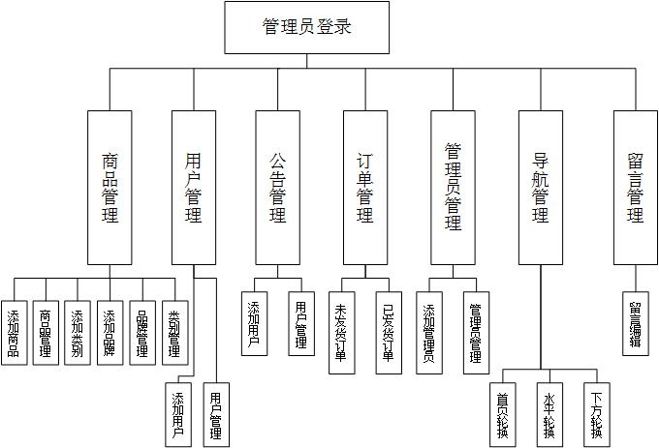

图3.2 后台管理流程

3.2 功能模块

（1）会员登录，注册。这是电子商城必备的模块和功能，虽然用户只花很少的时间去注册，但这也象征着网站有用户需要的，得到用户的认同，再说用户只有注册账号，登陆之后才能做接下来的操作，如把商品加入购物车，下订单，查看已购买的商品等等。

注册账号时填写自己的个人信息，账号名，密码是必不可少的，还要加上个人地址，联系电话，地方邮编，身份证号码等信息，务求能够了解网站影响范围发展到哪些地区。

（2）会员浏览、购买商品。用户在登陆成功之后，就可以把喜欢的，有需要的商品收藏进购物车，也可以通过搜索功能搜索商品，节省查询时间。

当浏览到自己需要的商品时，可以在左边看到类似的商品，用户通过他们之间的比较选择更加合适的商品。当用户选择好商品之后，收藏进购物车，就可以下订单了，下订单时填写自己的收货信息，点击提交。

（3）商品添加，修改，以及展示。首先由于商品的繁多，要设置商品的分类，用户也可以通过商品的分类来查询商品。管理员在后台对商品进行操作，包括商品信息的添加，修改，删除。

（4）用户信息的维护。管理员登录后台之后，可以查看用户信息，并且操作，例如添加新的用户，或者管理员账号，还可以修改用户的信息，查看用户的用户名和加密的密码。

（5）网站设置。设置网站前台导航栏的显示，首页轮换图片的设置，首页下方商品类别的显示都需要在后台进行操作，可更改的显示有利于网站信息的实时更新。

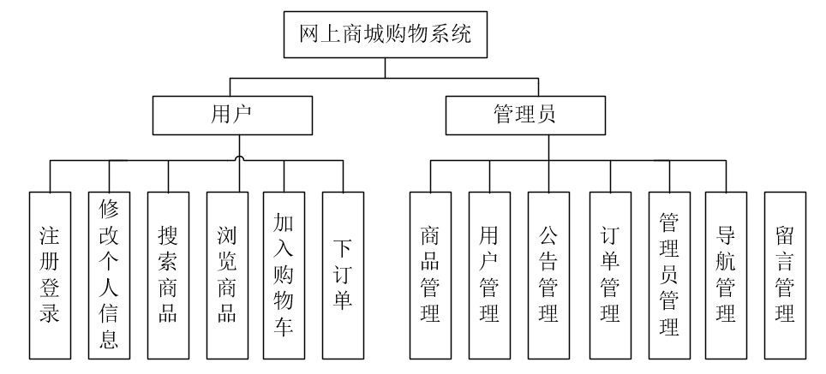

图3.2功能模块图

3.3 数据库设计

在荟建材网上商城中，使用的数据库版本是 ，名为huijiancai，其中包含有12个数据表存储用户信息，商品信息，管理员信息，界面信息。总的来说有3类信息存储到数据库：

1. 用户信息，购物车信息，留言，商品评价信息
2. 商品信息，包括商品的分类，品牌。
3. 网站设置信息，如导航栏，轮播图片，首页显示的商品分类。

huijiacai数据库包含了12个数据表，分别是tb_brand表，tb_car表，tb_class表，tb_daohang表，tb_indexmain表，tb_liuyan表，tb_lunhuan表，

tb_user表，td_admin表，td_commo表，td_form表，td_public表。其中tb_brand表用于存储建材商品的品牌信息，tb_car表用于存储用户购物车信息，tb_class表用于存储建材商品分类信息，tb_daohang表用于存储首页导航栏的信息，tb_indexmain表用于存储首页显示的商品类别信息，tb_liuyan表用于存储用户的留言信息，tb_lunhuan表用于存储用户首页轮播图片的信息，tb_user表用于存储用户的个人信息，td_admin表用于存储管理员信息，td_commo表用于存储商品信息，td_form表用于存储订单信息，td_public表用于存储公告信息。详细设计如下：

表3.3.1 tb_brand表

|  |  |  |  |
| --- | --- | --- | --- |
| 名称 | 类型 | 主键 | 字段说明 |
| brand_id | int | * | 编号 |
| brand_name | varchar |  | 品牌名称 |
| brand_logo | varchar |  | 品牌标志 |
| brand_detail | text |  | 品牌说明 |
| brand_paixu | varchar |  | 品牌排序 |

表3.3.2 tb_car表

|  |  |  |  |
| --- | --- | --- | --- |
| 名称 | 类型 | 主键 | 字段说明 |
| id | int | * | 编号 |
| userid | int |  | 用户ID |
| goodsid | varchar |  | 商品ID |
| shuliang | varchar |  | 商品数量 |
| dingdanhao | varchar |  | 订单号 |
| pingjia | int |  | 评价 |

表3.3.3 tb_class表

|  |  |  |  |
| --- | --- | --- | --- |
| 名称 | 类型 | 主键 | 字段说明 |
| id | int | * | 编号 |
| pid | varchar |  | 父类ID |
| classname | varchar |  | 类别名称 |
| rank | varchar |  | 类别等级 |

表3.3.4 tb_daohang表

|  |  |  |  |
| --- | --- | --- | --- |
| 名称 | 类型 | 主键 | 字段说明 |
| id | int | * | 编号 |
| name | varchar |  | 导航名称 |
| lianjie | varchar |  | 导航链接 |
| paixu | int |  | 导航排序 |

表3.3.5 tb_indexmain表

|  |  |  |  |
| --- | --- | --- | --- |
| 名称 | 类型 | 主键 | 字段说明 |
| id | int | * | 编号 |
| name | varchar |  | 分类列表名称 |
| paixu | int |  | 分类列表排序 |

表3.3.6 tb_liuyan表

|  |  |  |  |
| --- | --- | --- | --- |
| 名称 | 类型 | 主键 | 字段说明 |
| id | int | * | 编号 |
| userid | int |  | 用户ID |
| goodsid | int |  | 商品ID |
| content | text |  | 留言内容 |
| time | varchar |  | 留言时间 |

表3.3.7 tb_lunhuan表

|  |  |  |  |
| --- | --- | --- | --- |
| 名称 | 类型 | 主键 | 字段说明 |
| id | int | * | 编号 |
| img | varchar |  | 轮换图片 |
| lianjie | varchar |  | 链接 |
| paixu | int |  | 轮换顺序 |

表3.3.8 tb_user表

|  |  |  |  |
| --- | --- | --- | --- |
| 名称 | 类型 | 主键 | 字段说明 |
| id | int | * | 编号 |
| name | varchar |  | 用户名称 |
| pwd | varchar |  | 用户密码 |
| dongjie | int |  | 账号状态 |
| email | varchar |  | 邮箱 |
| sfzh | varchar |  | 身份证号码 |
| tel | varchar |  | 手机号码 |
| dizhi | varchar |  | 地址 |
| regtime | varchar |  | 注册时间 |
| turename | varchar |  | 真实姓名 |

表3.3.9 td_admin表

|  |  |  |  |
| --- | --- | --- | --- |
| 名称 | 类型 | 主键 | 字段说明 |
| id | int | * | 编号 |
| name | varchar |  | 管理员名称 |
| pwd | varchar |  | 管理员密码 |

表3.3.10 td_commo表

|  |  |  |  |
| --- | --- | --- | --- |
| 名称 | 类型 | 主键 | 字段说明 |
| id | int | * | 编号 |
| mingcheng | varchar |  | 建材名称 |
| img | varchar |  | 建材图片 |
| addtime | date |  | 添加日期 |
| shuliang | int |  | 建材数量 |
| dianjicishu | int |  | 点击次数 |
| typeid | varchar |  | 建材类型 |
| huiyuanjia | varchar |  | 荟员价 |
| shichangjia | varchar |  | 市场价 |
| zhekou | int |  | 折扣 |
| youhuijuan | int |  | 邮编 |
| jifen | varchar |  | 积分 |
| brand | varchar |  | 建材品牌 |
| tuijian | int |  | 是否推荐 |
| size | text |  | 建材大小 |
| color | text |  | 建材颜色 |
| unit | varchar |  | 建材单位 |
| shengchangdi | text |  | 建材生产地 |
| xinghao | varchar |  | 建材型号 |
| quality | varchar |  | 建材质量 |
| erweima | varchar |  | 二维码 |
| content | mediumtext |  | 建材详情介绍 |

表3.3.11 td_form表

|  |  |  |  |
| --- | --- | --- | --- |
| 名称 | 类型 | 主键 | 字段说明 |
| id | int | * | 编号 |
| userid | int |  | 用户ID |
| dingdanhao | varchar |  | 订单号 |
| shouhuoren | varchar |  | 收货人 |
| dizhi | varchar |  | 地址 |
| youbian | varchar |  | 邮编 |
| tel | varchar |  | 手机号码 |
| email | varchar |  | Email |
| shff | varchar |  | 送货方式 |
| zfff | varchar |  | 支付方式 |
| leaveword | mediumint |  | 用户留言 |
| time | varchar |  | 下单时间 |
| zt | varchar |  | 订单状态 |
| zongjia | int |  | 总价 |

表3.3.12 td_public表

|  |  |  |  |
| --- | --- | --- | --- |
| 名称 | 类型 | 主键 | 字段说明 |
| id | int | * | 编号 |
| title | varchar |  | 公告主题 |
| content | text |  | 公告内容 |
| time | date |  | 添加时间 |

3.4前台界面设计

登录商城首页之后，看到主页面，分为四个部分上方首页导航条，商品分类和图片轮播，商品的分类显示以及下方的页尾导航条，在主页index.php文件中都包含了header.php、left.php、lunhuan.php、indexmain.php、bottom.php5个页面。这样可以使网站的风格统一，同时使用用户能够方便地在站点内跳转。

下面将详细介绍主界面的设计：

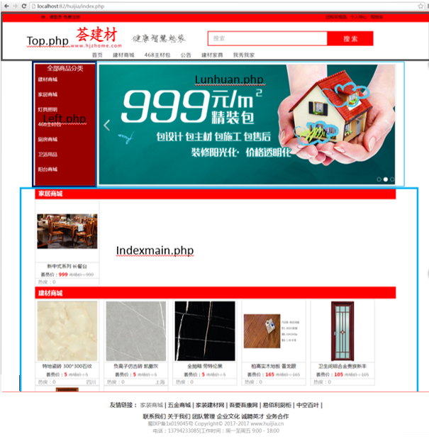

图3.4.1 商城主页图

上方导航条top.php

首页上方的导航条包括用户的注册登录，已购买的商品，购物车。

左边的分类搜索框Left.php

商品分类目录，三级分类，根据后台商品类型实时更新。

右边的图片轮换Luunhuan.php

更换图片，在后台可修改顺序和图片内容以及链接。

下边的商品分类显示Indexmain.php

输出不同类型下的产品，在后台可修改显示顺序和内容。

底部导航条bottom.php

商城的基本信息。

第四章 系统实现

荟建材网上商城购物系统的功能主要分为前台和后台。主要用三层架构模式界面层，业务逻辑层，数据访问层三者进行网站的修改。

前台功能如下：

1. 荟员注册，登陆
2. 查询，收藏商品
3. 查看修改荟员信息
4. 查看购物车
5. 查看已购买的商品
6. 下订单
7. 给网站管理员留言
8. 购买商品后给商品评价

后台功能如下：

1. 商品管理
2. 用户管理
3. 公告管理
4. 订单管理
5. 管理员管理
6. 导航管理
7. 留言管理

下面我们来详细介绍一下以上功能。

4.1 注册和登录功能

首先一个购物网站，注册和登陆功能是必不可少的，只有拥有一个账号并且登陆之后，才能购买商品，而且一个好的注册登录页面，更能够吸引游客的注意，但在注册过程不能繁琐，要显得大方简洁，避免游客不耐烦而放弃注册。

注册页面如下

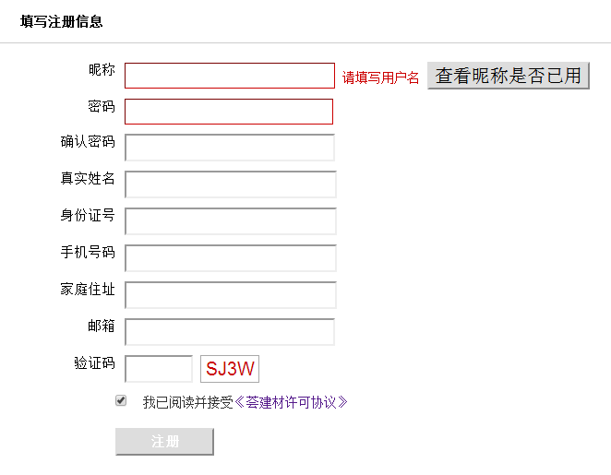

图4.1.1 用户注册图

如图，用户注册的文件名为agreereg.php，注册要把基本信息填入其中，昵称那栏可以通过查找发现有无同名，避免填完信息后才发现由于昵称相同而无法注册，使用chknc函数；密码如果小于6位后者超过14位则不能同各国，方框会变红色，而且必须是字母与数字的组合；邮箱那栏填写之后如果格式不正确就不能注册，以上验证的文件名是myjs.js；验证码点击刷新使用createCode函数。

用户登录

注册之后当然是登陆了，点击首页的“亲，请登录”就可以进入登录界面了，如图所示

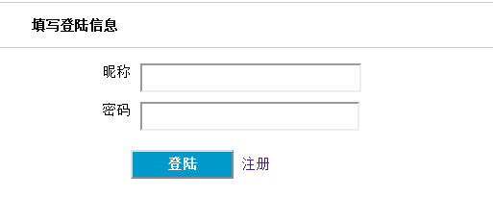

图4.1.2用户注册图

登陆的文件名为login.php。

填写好登陆信息后，点击提交，把昵称和密码传递到loginfind.php，loginfind.php获取到昵称和密码后，先把密码进行加密，然后连接数据库，查找昵称为传过来的昵称，接着判断数据库上的加密密码是否和传过来的密码加密后一样，否则登陆不成功，如果登录成功后会跳转到首页，并且顶部导航“亲，请登录 免费注册”会变为“欢迎回来，昵称”如下图所示



图4.1.3用户登陆效果图

4.2 查询和修改个人信息

当用户成功登陆之后，点击顶部右边的“个人中心”，进入个人中心页面就可以查看和修改个人信息了（usergai.php），用户点击修改，就把信息提交到saveusergai.php，接着saveusergai.php把信息提交到业务逻辑层的UserClass.php，再通过数据库连接层的DataBase.php连接数据库，修改信息。

通过右边的“修改密码”进入密码修改页面mima.php

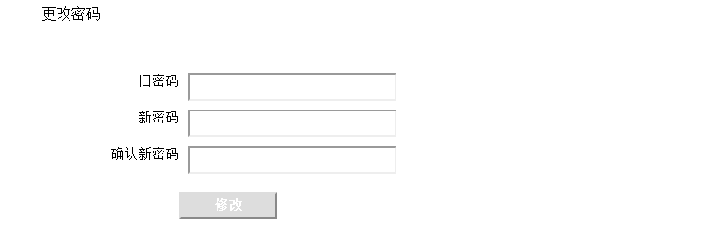

图4.2.1个人更改密码图

点击修改之后，把信息通过mimagai.php，直接连接数据库修改密码。

4.3 搜索商品

在首页的的顶部导航栏的文件框哪里，输入想查找的建材名，点击搜索，就会进入search.php页面，模糊查找建材信息，例如输入“瓷砖”，就会出现如下页面：

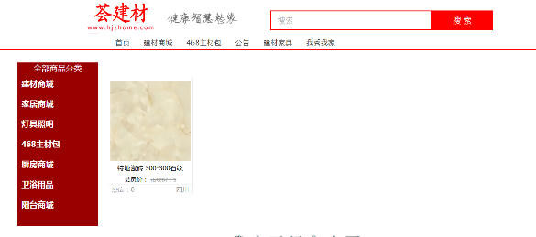

图4.3.1商品搜索图

搜索功能主要是为了能够使用户可以更快更迅速的查找到自己想要购买的商品，使购物更方便快捷。

4.4 浏览商品

当用户寻找到想要的建材商品之后，进入详情页goodsdetail.php，如下图所示

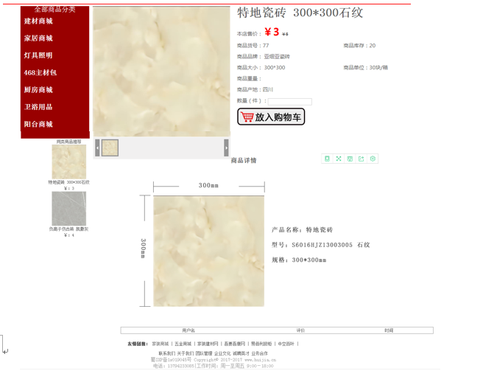

图4.4.1 商品详情图

进入到商品详情页后，分为三个模块，左边的建材商品分类，左边下方的同类建材商品推荐和下方的评价，用户输入商品数量后，点击“放入购物车”，就会跳转到cart.php，然后把建材商品信息传递用户的购物车表中去，假如用户的购物车已经有了该类商品，或者商品数量为0，就不能添加。

goodsdetail.php根据商品id查找商品的信息，把鼠标放在商品图片上，会有放大镜出现在右边，下方的商品评价则是获取数据库的建材商品评价表输出建材商品的评价。

4.5 购买商品

购买商品的时候，我们就需要进去到购物车中去car.php，如下图所示

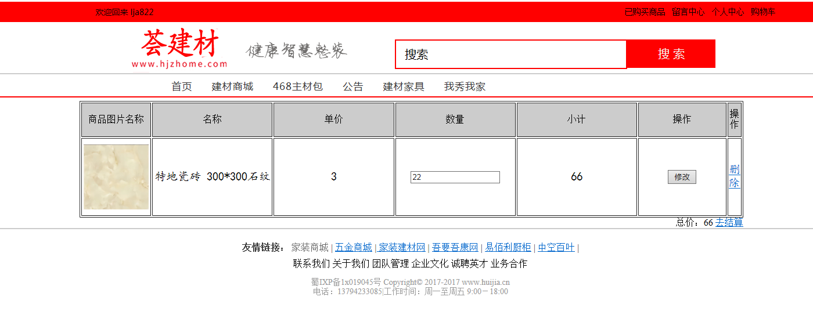

图4.5.1购物车图

car.php显示用户购物车中所有的商品，如果购物车没有商品就不显示，还可以通过action修改功能，把信息提交到dingdangai.php，修改商品的数量，右下角可看到商品的总价，点击去结算后，跳转到addshouhuoren.php

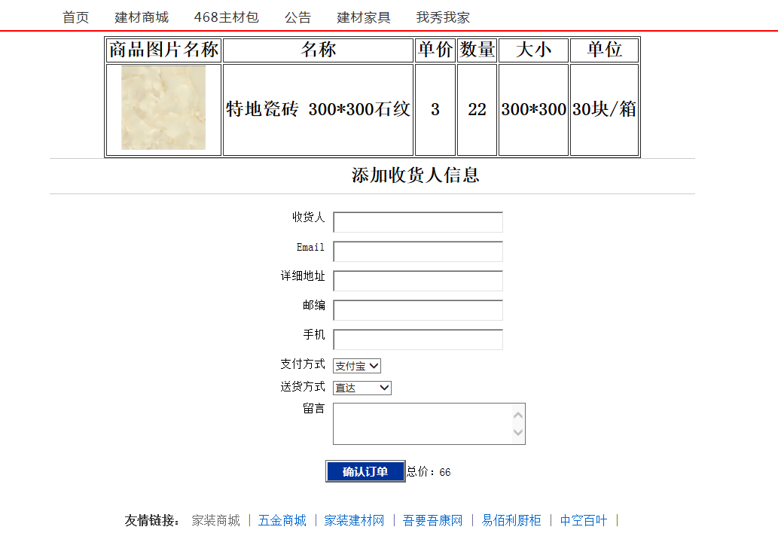

图4.5.2用户下单图

填写收货人的基本信息后，我们就可以下订单了，通过action把信息提交到adddingdan.php，通过业务逻辑层的DingdanClass.php，以及数据逻辑层DataBase.php链接数据库，增加订单，之后跳回到首页。

4.6 后台管理

后台管理在一个网上购物商城中发挥着举足轻重的地位，增加，修改，删除信息都离不开后台的操作，后台主页面是一个框架，将管理员的每个功能都包含在其中。一个优秀的管理员必须要顶住巨大的压力去完成日商城的维护。

首先，我们进入登录页面login.php：

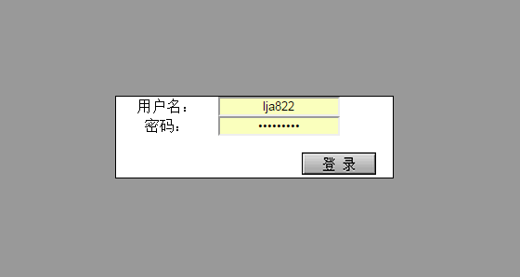

图4.6.1 管理员登录图

输入正确的管理员账号密码后，进入到后台首页index.php

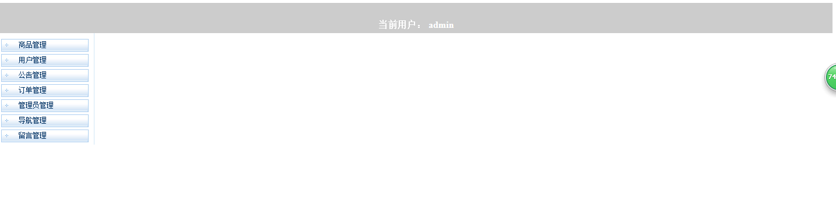

图4.6.2 后台首页图

分为三个部分，头部的head.php，左边的left.php，右边的right.php，头部用来显示管理员的名称，左边显示功能层，右边显示左边功能层对应的页面。

4.6.1商品管理

（1）增加商品addgoods.php

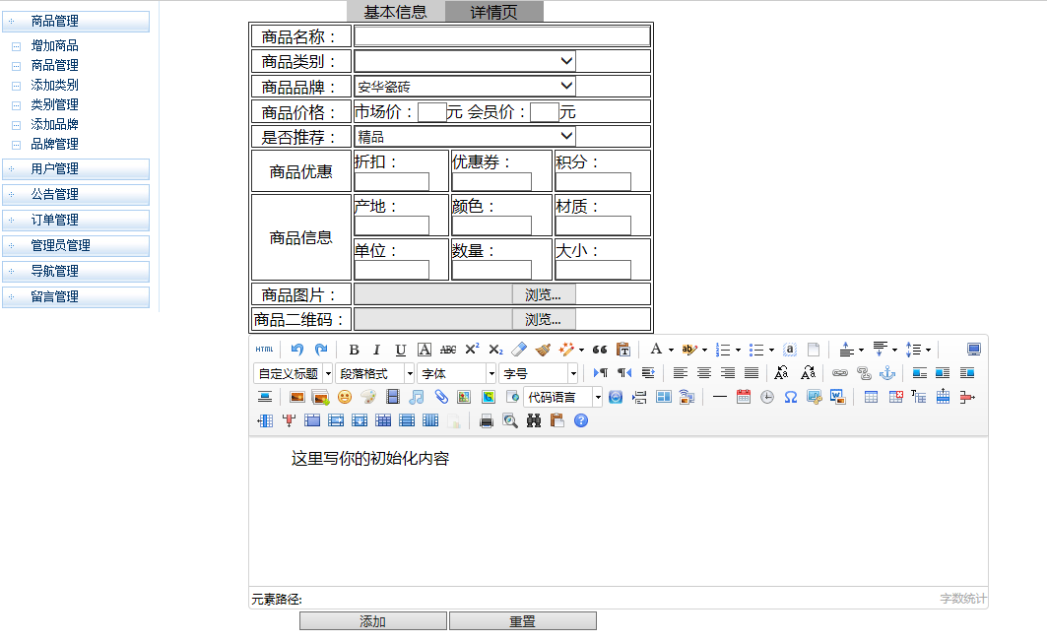

图4.6.1.1 新增商品图

商品类别和商品品牌，是一个下拉菜单，能够根据品牌，类别的变化而变化，建材商品名称和价格是必填内容，而下方的ueditor在线编辑器则是下载回来的，能够在上面直接编辑，可以使用户获得所见即所得的效果

（2）商品管理goodsman.php

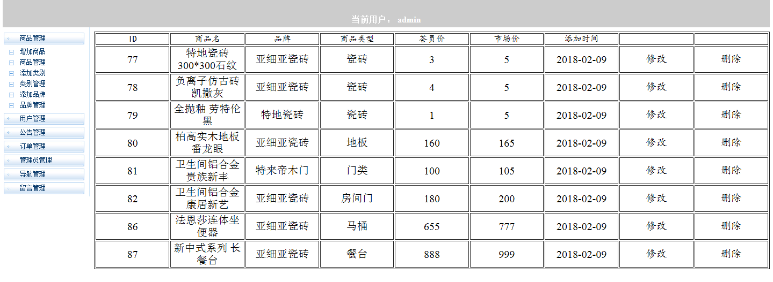

图4.6.1.2 商品管理图

通过商品管理，可以查看商品的基本信息，并且通过修改goodsgai.php，删除模块deletegoods.php模块对建材信息进行编辑。

（3）添加类别addleibie.php

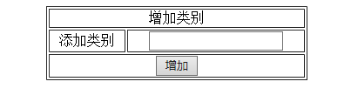

图4.6.1.3 新增商品类别图

添加类别这模块只是纯粹的把一个新的类别名称添加到数据库，接下来的才是重点，因为类别这里一个多级目录结构

（4）类别管理leibieman.php

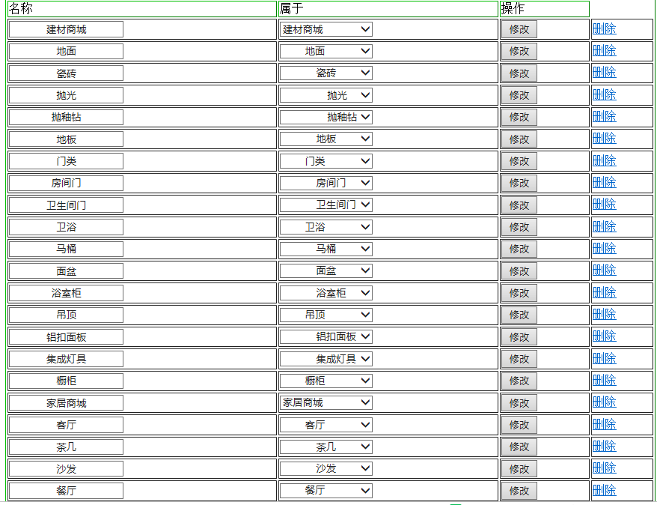

图4.6.1.4 类别管理图

首先，新加进来的类别名称，“属于”那栏是空着的，通过下拉菜单，获取父类id以及rank，然后新的类别的父类就是选择的父类ID，rank就是父类的rank加上新类别的id，再加一个逗号。

Rank使用explode函数分割字符串到数组，获取数组的个数，在“属于”前面加跟数组个数相同的空格，再显示类别名称，这样有一个阶梯的形式，添加商品的时候或者修改类别leibiegai.php的时候就可以一目了然了。

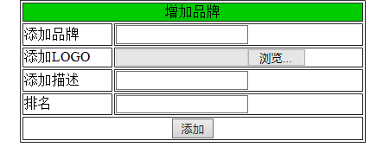（5）添加品牌addpinpai.php

图4.6.1.5 新增商品品牌图

添加品牌名称，品牌LOGO，描述以及排名，logo就是上传一张图片，根据排序把品牌名进行一个分类，也是添加商品时节省去找品牌名。的时间

（6）品牌管理pinpaiman.php

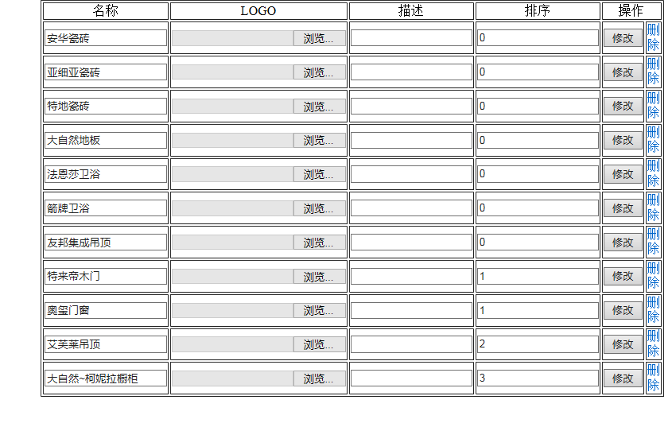

图4.6.1.6 商品品牌管理图

根据排序对品牌的一个分类，通过修改pinpaigai.php与删除deletepinpai.php模块对品牌名的操作，通过action把信息提交到相应的文件，通过数据连接层修改数据库中的信息。

4.6.2 用户管理

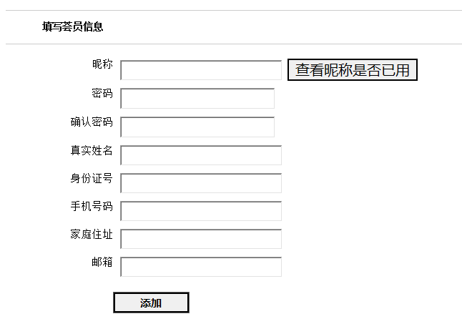（1）添加荟员adduser.php

图4.6.2.1 新增荟员图

基本功能与前台会员注册基本一样，管理员如果想添加荟员信息，如果总是在前台哪里注册来添加，就感觉很Low，所以在后台那里也进行一个荟员添加的操作，显得高大上多点。

（2）荟员管理userman.php

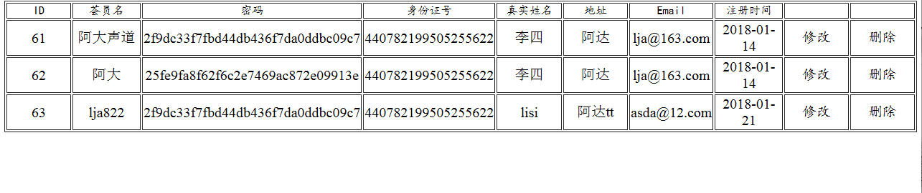

图4.6.2.2 荟员管理图

如图，密码那里是加密过的，管理员也不能查看密码，要去数据库哪里才能查看，保证数据密码的隐蔽性，看到用户的基本信息，修改模块usergai.php，删除模块delete.user.php也必不可少。

4.6.3 公告管理

（1）添加公告addgonggao.php

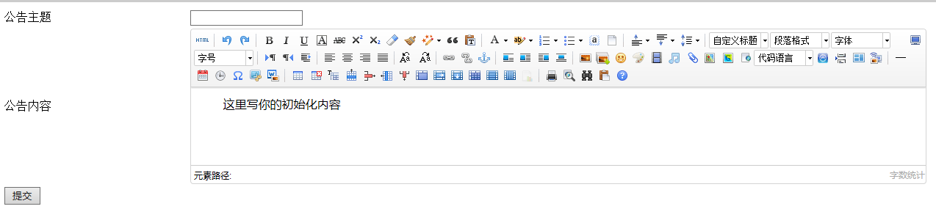

图4.6.3.1 新增公告图

这一模块包括主题，内容以及添加时间，内容是通过UEditor在线编辑器进行添加，方便了用户的更改。

（2）管理公告gonggaoman.php

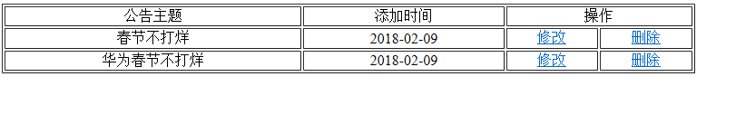

图4.6.3.2 公告管理图

在管理公告这里只能看到主题与添加时间，如果把内容也添加进去的话，就会占地方大，通过修改gonggaogai.php与删除deletegonggao.php模块对商城的公告进行操作。

4.6.4 订单管理

订单管理分为未发货订单和已发货订单两个部分

（1）未发货订单weifahuodingdan.php

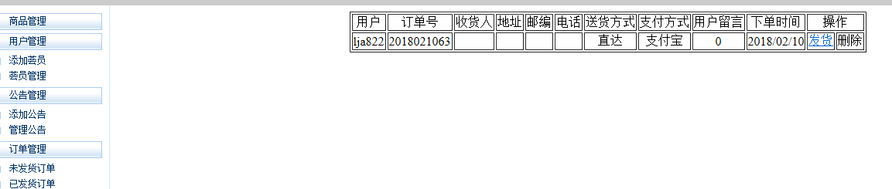

图4.6.4.1 未发货订单图

用户下订单之后，管理员在后台查看订单内容，点击发货，这个订单号就会转移到“已发货订单”那里，通过修改订单号的状态来辨别这订单号是否发货，0就是未发货，1就是已发货。

（2）已发货订单fahuodingdan.php

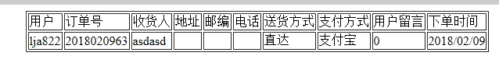

图4.6.4.2 已发货订单图

这里就只能查看发货订单的信息，只能后台这里选择发货之后，用户才能对商品进行一个评价的功能。

4.6.5管理员管理

（1）管理员列表adminman.php

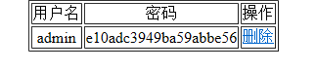

图4.6.5.1 未发货订单图

这里只能对管理员进行删除deleteadmin.php的操作，不能修改，保证后台的严谨性。

（2）添加管理员addadmin.php

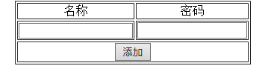

图4.6.5.2 已发货订单图

添加管理员方法与荟员添加的方法一样，只是储存名称与加密的密码。

4.6.6 导航管理

（1）首页轮换lunhuanman.php

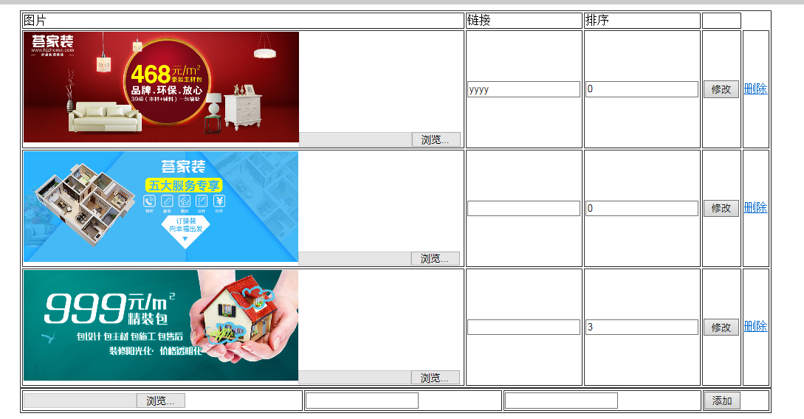

图4.6.6.1 首页轮换管理图

这里可对首页图片轮播的数据进行操作，在下方添加新的轮播信息，根据排序来设置图片的先后顺序，也可在上面修改完信息后，通过action把信息提交到lunhuangai.php，进行数据的修改，删除deletelunhuan.php也不用说了

（2）水平轮换daohangman.php

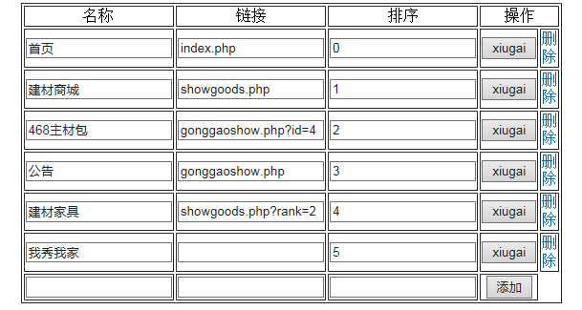



图4.6.6.2 水平轮换管理图

这里对首页的导航条进行设置，根据排序设置导航的顺序，修改模块daohanggai.php，删除模块deletedaohang.php，在下方直接添加导航信息。

（3）下方轮换indexmain.php

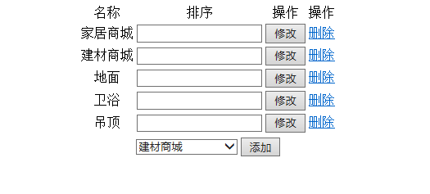

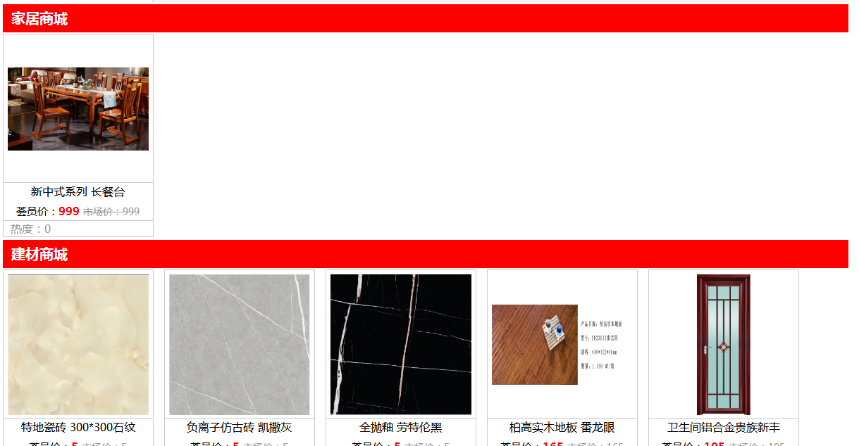

图4.6.6.3 首页下方分类管理图

可以根据indexmain.php设置前台下方显示的商品分类信息，根据商品的分类可以进行多项的插入，数据库中获取“名称”的rank值，查找包含这个值的所有rank值，获取他们的分类名称，再查找商品分类中属于这些分类的所有商品，然后显示出来。

4.6.7 留言管理

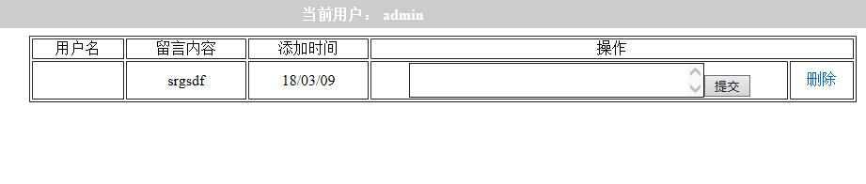

图4.6.7.1 留言管理图

用户可直接与管理员进行留言，不用通过购买商品后评价才能留言，进一步方便用户，听取别人的意见，才能知道自身的不足之处，才能对症下药，更好的进一步发展。

第五章 总结与期望

5.1 总结

前后花费了我两个多月的时间，一开始从懵懵懂懂，到后来的游刃有余，将大学学到的知识运用到实际操作中去，确定题目的时候自己还觉得可以，但是实际操作起来就感觉困难重重，但无论前路怎么难走，也要去实现，经过自己不断的查找书籍，询问老师和同学，得到他们的帮助，终于把设计做了出来。

在毕业论文设计的过程中，我积累了很多经验，对网站的开发有了一个大概的了解，在我们平时上课的教材中，发现很多案例都很单调，只注重某个功能的实现，在历时2个多月的工作中，每天晚上花3到4个小时去做，一开始做的太慢，后来上手了就快很多，一开始多级分类那块卡住了我好长一段时间，最后在查书本，上网查资料终于把这给解决了。之前在一家网络公司那里进行过一段时间的工作，对那个文字编辑器的功能感到羡慕，上网一查才知道已经有多个版本，下载一个安装到我的设计中，解决了我一个大问题，就是公告哪里，即想输入文字，又想输入图片的问题，虽然在开发网站的过程中发现了很多错误，但在我不懈的努力下，都能成功的得到解决，这对我以后的工作具有很大的帮助，每实现一个功能，都有一种特别的荣誉感。

一个网上购物商城的完成离不开程序员辛勤的工作，如今网络技术的快速发展，相信网上购物会变得更好，更强，一个企业的发展离不开官网，离不开网站的交易平台，企业要想进一步提高竞争力，就要在网站这方面投入更多的精力，，吸引更多的游客，所以说网站具有电子商务功能是非常的重要的。

5.2 展望

虽然说，我毕业设计做的网上购物商城还有许多的不足，但是这是我自己做出来的作品，我对它很有自豪感，虽然除了首页，其他页面的设计显得有些简陋，这些都是要进一步改善的，随着科技的发展，网站功能肯定有进一步的提高，这就需要程序员不断的提高自身的知识水平，适应网络的发展，提升自己的综合能力。

参考文献

[1] 吴应良.电子商务概论［M］，北京：华南理工大学出版社，2015.

[2] Larry Ullman. PHP基础教程［M］，北京：人民邮电出版社，2011.

[3] 姜承尧.MySQL技术内幕InnoDB存储引擎［M］，北京：机械工业出版社，2013.

[4] Baron.Scbwartz.高性能MySQL［M］，北京：电子工业出版社，2013.

[5] 张向阳.Apache经典实例［M］，北京：东南大学出版社，2006.

[6] 马俊.PHP应用开发与实例［M］，北京：人民邮电出版社，2012.

[7] 王志晓.PHP+MySQL电商网站设计与制作［M］，北京：机械工业出版社，2016.

[8] matthew macdonald. [HTML5秘籍(第2版)](http://www.so.com/link?m=azV%2FXaTE7pc8hYFiapbxyFYO6tPnfNU%2BVf1FEXgKOXxGxXJKQBUJ8C%2Bvi6MakjkmbOsfisRLc3aiYXo9ta%2BO7iPK7PfGLIVPSUwFKGxm8LmGL1TUgZhoRm8PY51vP8Qor%2BLXAEjGOAkYv5d3bMnfweQ%3D%3D)［M］，北京：人民邮电出版社，2012.